Отчёт по лабораторной работе №5

дисциплина: Информационная безопасность

Фогилева ксения Михайловна

Содержание

# Цель работы

Изучение механизмов изменения идентификаторов, применения SetUID- и Sticky-битов. Получение практических навыков работы в консоли с дополнительными атрибутами. Рассмотрение работы механизма смены идентификатора процессов пользователей, а также влияние бита Sticky на запись и удаление файлов.

# Выполнение лабораторной работы

1. Загрузила gcc и отключите систему запретов до очередной перезагрузки системы. (рис.1)

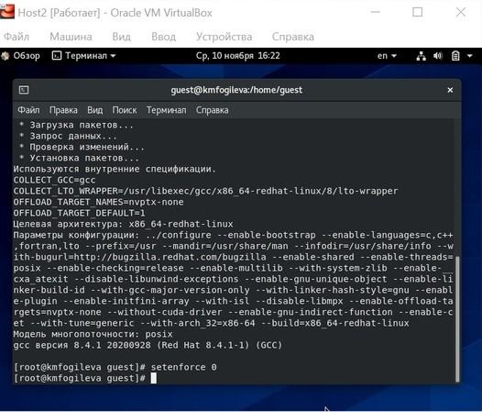

Figure 1: Рис. 1.

1. Создала программу simpleid.c (рис.2).

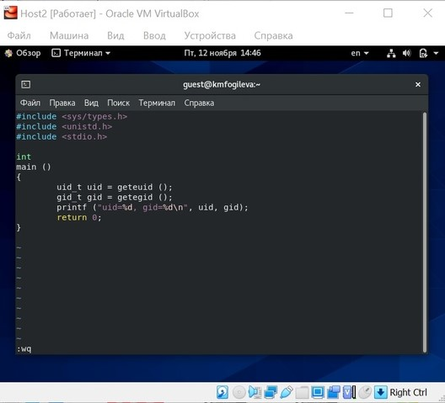

Figure 2: Рис. 2.

1. Скомпилировала и выполнила программу simpleid, затем запустила id. Результаты совпали. (рис.3).

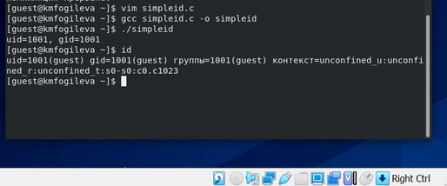

Figure 3: Рис. 3.

1. Создала программу simpleid2.ca (рис.4).

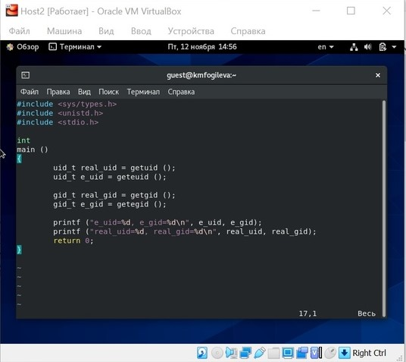

Figure 4: Рис. 4.

1. . Скомпилировала и запустила simpleid2.c (рис.5).

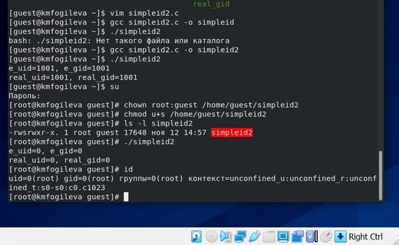

Figure 5: Рис. 5.

1. Повысила права, выполнила команды, выполнила проверку правильности выполнения команд, запустила simpleid2 и id (рис.6).

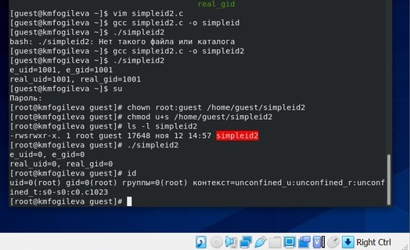

Figure 6: Рис. 6.

1. Проделайте тоже самое относительно SetGID-бита (рис.7).

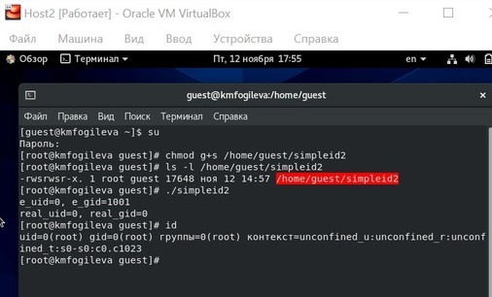

Figure 7: Рис. 7.

1. Создала программу readfile.c (рис.8).

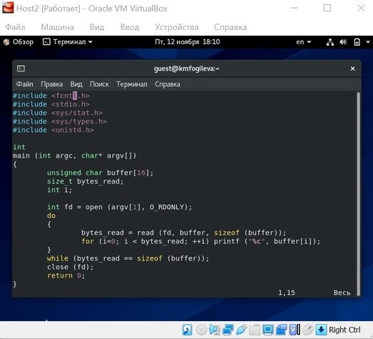

Figure 8: Рис. 8.

1. Смените владельца у файла readfile.c (рис.9).

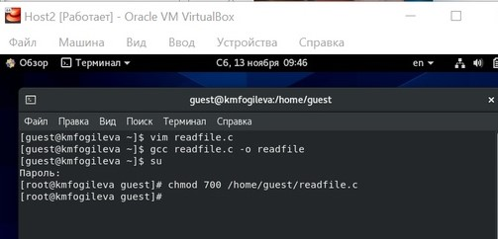

Figure 9: Рис. 9.

1. Проверила, что пользователь guest не может прочитать файл readfile.c. (рис.10)

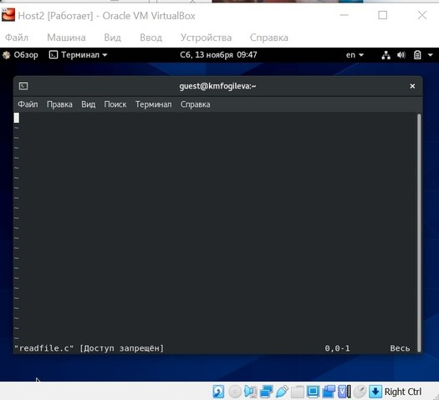

Figure 10: Рис. 10.

1. Сменила у программы readfile владельца и установила SetU’D-бит. Проверила, может ли программа readfile прочитать файл readfile.c (рис.11).

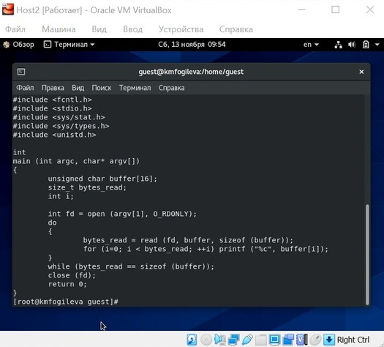

Figure 11: Рис. 11.

1. Проверила, может ли программа readfile прочитать файл /etc/shadow (рис.12)

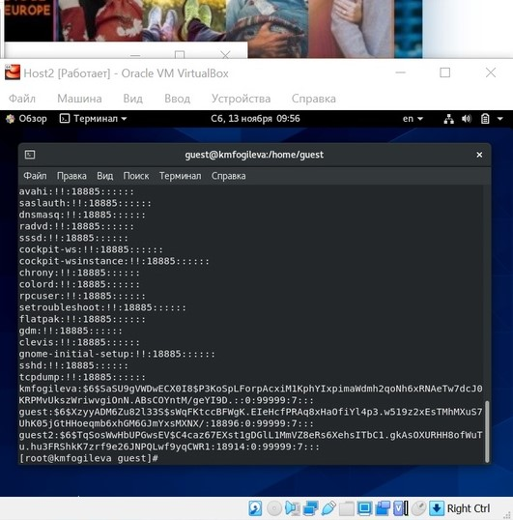

Figure 12: Рис. 12.

1. Выяснила, установлен ли атрибут Sticky на директории /tmp. От имени пользователя guest создала файл file01.txt в директории /tmp со словом test. Просмотрела атрибуты у только что созданного файла и разрешила чтение и запись (рис.13)

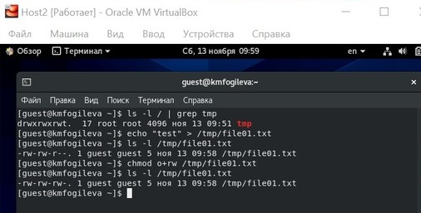

Figure 13: Рис. 13.

1. Выполнила действия от имени пользователя guest2. Не получилось только удалить файл. (рис.14)

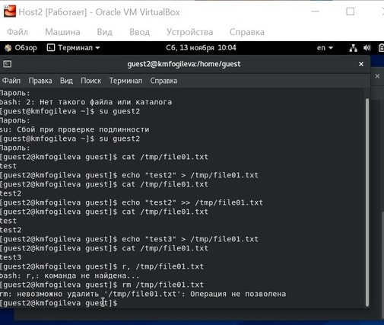

Figure 14: Рис. 14.

1. Выполнила команду, снимающую атрибут t (Sticky-бит) с директории /tmp от имени суперпользователя. (рис.15).

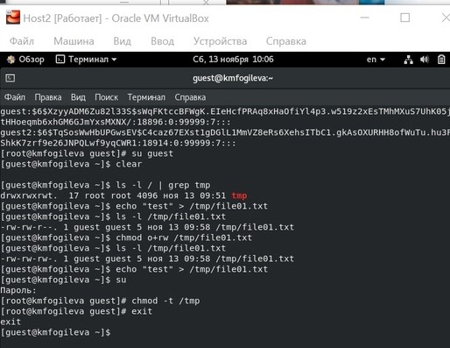

Figure 15: Рис. 15.

1. Повторите предыдущие шаги от имени пользователя guest2, теперь можно удалить файл. (рис.16)

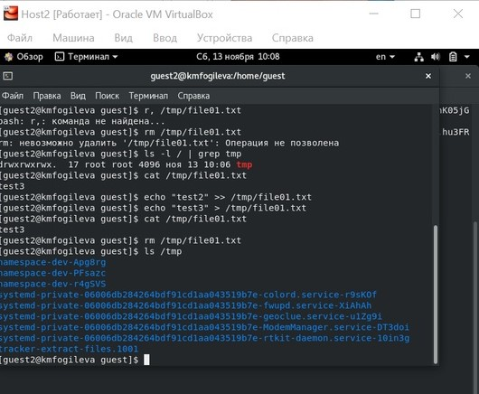

Figure 16: Рис. 16.

1. Повысила свои права до суперпользователя и вернула атрибут t на директорию /tmp. (рис. 17)

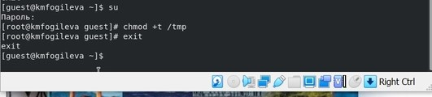

Figure 17: Рис. 17.

# Выводы

Изучила механизмы изменения идентификаторов, применения SetUID- и Sticky-битов. Получила практическе навыки работы в консоли с дополнительными атрибутами. Рассмотрела работу механизма смены идентификатора процессы пользователей, а также влияние бита Sticky на запись и удаление файлов.